Εκδοσεις Μπαρμπουνακη

Εγνατία 65,γωνία με Μπακατσέλου 14
τ.κ.54631 Θεσσαλονίκη - τηλ&fax2310-236555
mail:barbounakisbabis@yahoo.gr
www.barbounakis.com

ΠΡΟΣΚΛΗΣΗ

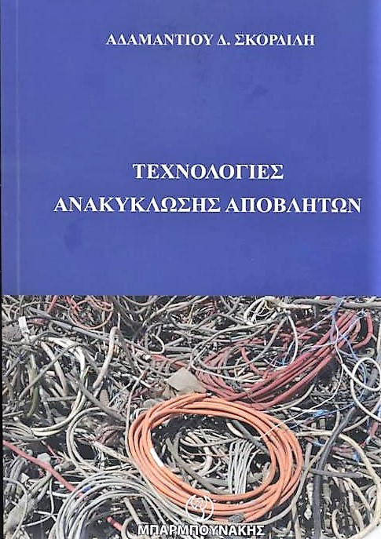
Οι Εκδόσεις ΜΠΑΡΜΠΟΥΝΑΚΗ σας προσκαλούν στην παρουσίαση του βιβλίου με τίτλο «Τεχνολογίες Ανακύκλωσης Αποβλήτων» του συγγραφέα Αδαμάντιου Σκορδίλη, που θα γίνει την Τετάρτη 1 Νοεμβρίου 2017, ώρα 18 00 στο POLIS ART CAFE Πεσμαζόγλου5 Αίθριο Αρσακείου (πάνω από την Στοά του Βιβλίου),τηλ. 2103249588.

Για το βιβλίο θα μιλήσουν:
Ανδρέας Ανδρεόπουλος, Καθηγητής Εθνικού Μετσόβιου Πολυτεχνείου
Κωνσταντίνος Τσακαλάκης, Καθηγητής Εθνικού Μετσόβιου Πολυτεχνείου
Γεράσιμος Λυμπεράτος, Καθηγητής Εθνικού Μετσόβιου Πολυτεχνείου
Κωνσταντίνος Αραβώσης, Καθηγητής Εθνικού Μετσόβιου Πολυτεχνείου Παναγιώτης Σίσκος, Καθηγητής Εθνικού Καποδιστριακού Πανεπιστημίου Αθηνών
Νίκος Κατσαρός, Επιστημονικός Συνεργάτης Εθνικού Κέντρου Έρευνας Κέντρου Φυσικών Επιστημών « Δημόκριτος »
Την εκδήλωση θα συντονίσει ο δημοσιογράφος κύριος Αθανάσιος Παπανδρόπουλος.

